E107 🐚 ¿Español de Andalucía? Ennortado
(https://youtu.be/ZqvS5PxROh4)
1) Lee con atención la Transcripción + Glosario del episodio mientras escuchas el episodio.
¿Qué significa “estar ennortao”? Estudiante, si alguna vez una persona de Andalucía te dice esto, no lo tomes como un insulto… Aunque, dependiendo del tono con el que lo diga, quizá sí que te esté insultando. Y, bueno, si aprendes español y estás en contacto con Andalucía o los andaluces, creo que es importante que reconozcas cuándo te pueden estar diciendo algo feo, ¿no? En el episodio de hoy, te doy otra pildorita de español de Andalucía explicándote qué significa esta palabra que, hasta donde yo sé, no se usa en el resto de España.
TRANSICIÓN
Bienvenido/a la sección “expresiones andaluzas” del pódcast Andalusian Spanish to Go, el único pódcast centrado en el acento andaluz para estudiantes de español de nivel intermedio y avanzado. En esta sección, te doy pildoritas de expresiones y palabras que los andaluces usamos día a día y que tú podrás utilizar para integrarte mejor entre la gente local. Además, con cada episodio, puedes descargarte un PDF con algunos ejercicios, sinónimos y alternativas para que puedas practicar y saber cómo y cuándo usarlas. Te lo dejo en las notas del episodio y por aquí.
TRANSICIÓN
Estudiante, antes de explicarte qué significa esta palabra, tengo que enseñarte otra que sí que pertenece al español estandar y se usa en toda España e Hispanoamérica. Y para enseñártela, te voy a confesar algo. Mira, ¿sabes ese tipo de personas que tiene muy mala memoria, pero para las cosas insignificantes, para las cosas que no tienen mucha importancia? Por ejemplo, esa persona que sale de casa sin las llaves y luego no puede entrar a su propia casa. O esa persona que nunca sabe dónde tiene el teléfono móvil porque no recuerda donde lo ha dejado. O que recibe un mensaje, y piensa: “bueno, luego contesto”, pero después se pone a hacer otra cosa, se olvida y jamás responde. Pues bien, estudiante, aquí viene la confesión: yo soy 100% esa persona. Para las cosas importantes, las tareas profesionales, administrativas, soy muy organizado, pero, para las que no son tan importantes, soy un desastre. Así que podría decir que soy una persona “despistada”. Ser despistado. Y yo soy muy despistado, porque tengo muchos despistes; es decir, muchos momentos en los que se me olvida algo porque estoy en mi mundo y voy pensando en otra cosa. Así que, antes de continuar, dime si tú también eres despistado o despistada. O, como lo pronunciaríamos en andaluz, despistao o despistá. Puedes contestar en la cajita de comentarios de Spotify o, si estás escuchándome desde Youtube, pues en los comentarios de Youtube.
Pues bien, estudiante, en Andalucía decimos “despistado” como en toda la hispanidad, pero también tenemos otra palabra que solo se usa en esta región y que a mí me encanta por su sonoridad. Esa palabra es ennortao/ennortá. Estar ennortao es simplemente eso, estar despistado, distraído o simplemente estar en tu mundo, absorto en tus pensamientos.
Y ¿de dónde viene esta palabra? Pues me encantaría explicarte cuál es el origen de esta palabra, pero la verdad es que no está muy claro. Aunque sí que hay una hipótesis bastante probable. Puede ser que ennortado venga que “perder el Norte”, que al final es una imagen, una metáfora que se usa en muchos idiomas y muchas culturas cuando quieres decir que alguien está perdido, desorientado, tanto física como mentalmente. Estar ennortado, sin encontrar el Norte.
Así que… ¿en qué situaciones podríamos usarla? Pues, por ejemplo, cuando le estás contando algo importante a un amigo y te das cuenta de que no está prestando atención o está en las nubes, puedes decirle “tío, ¿estás ennortado o qué?”; “estoy contándote esto y tú estás ennortado”.
O si quedas con tu prima a las 5 en el centro comercial y, cuando llegas allí, resulta que tu prima llevaba media hora esperando porque se creía que habíais quedado a las 4 y media, puedes decir: “pero si te avisé de que yo llegaría a las 5. ¡Mira la conversación de Whatsapp!” Y ella, te responderá: “ay, es verdad… Tenía que haber mirado la conversación. Estoy ennortá”.
Y aunque te he dicho que básicamente significa lo mismo que “despistado”, realmente no es 100% equivalente. Para empezar porque “despistado” se suele usar con el verbo “ser” porque es un rasgo de nuestra personalidad. Yo soy despistado. Aunque no me guste, forma parte de cómo soy. Quizá lo oigas también con el verbo “estar” en situaciones muy concretas. Pero, por lo general, casi siempre irá con ser. Sin embargo, yo nunca diría que soy ennortado. Yo estoy, con el verbo “estar”, ennortado en una situación específica: cuando se me olvidan las llaves o cuando no recuerdo algo porque no le he prestado atencion. Pero nunca vas a oír “ser ennortado”.
Pero, estudiante, si quieres ver más ejemplos y aprender otros sinónimos de esta palabra, descarga el PDF que preparo siempre con estos episodios. Ahí lo tienes todo. Es gratuito, puedes descargarlo aquí.
Y, por supuesto, si quieres conocer todas las características de los diferentes acentos del español de Andalucía (porque cada región tiene sus característicias propias), es mejor que te inscribas a mi curso Entiende el acento andaluz (https://spanishwithantonio.teachable.com/p/entiende-el-acento-andaluz). Para esas personas que vienen a Andalucía a vivir y, cuando llegan, se dan cuenta de que el español que les han enseñado no se parece a lo que la gente local habla aquí. Ahí sí que vas a estar ennortao. Con este curso, quiero que tu experiencia sea menos frustrante en Andalucía y disfrutes más de tu tiempo aquí. Te dejo en enlace en las notas del episodio para inscribirte.
Si te ha gustado este episodio, valora el pódcast con 5 estrellitas para apoyar mi trabajo y dale al botón de seguir en la plataforma desde la que lo estés escuchando. Nos vemos en el siguiente episodio. ¡Chao!
2) Aquí tienes otros ejemplos de contextos con estas expresiones.
- ¡Ten cuidado con el paso de peatones, hombre! ¿No lo has visto? ¡Estás ennortao!
- Joder, otra vez se me ha olvidado el cumpleaños de Mónica. ¡Estoy ennortá!
- De pequeño siempre me olvidaba el desayuno para el cole en casa… Estaba ennortao.
3) Sinónimos de la expresión. Las siguientes expresiones tienen prácticamente el mismo significado (aunque siempre dependerá del contexto).
ESTAR ENNORTAO
estar despistado
estar distraído
estar abstraído
estar atolondrado
estar aturdido
estar atontado
4) Reemplaza las siguientes expresiones por ENNORTADO.
- Rubén está atontado.………………, es la cuarta vez que se olvida de apagar las luces antes de irse de casa.
- ¿Pero la gente cómo puede cruzar la carretera sin mirar? Están superdistraídos ……………… con el móvil.
- ¿Has visto a la mujer de la caja en el supermercado? ¿Es mi impresión o estaba despistada ………………?
5) Ahora, inventa tu propio ejemplo (o ejemplos) basándote en un contexto familiar para ti. ¡Así será más fácil asimilarlo! Escribe qué cosas te dan coraje.
………………………………………………………………………………………………………………………………………………………………………………………………………………………………………………………………………………………………………………………………………………………………………………………………………………
6. ¿Quieres profundizar más en el español de Andalucía?
En mi curso online ‘Entiende el acento andaluz’, te ayudo a comprender mejor a los andaluces de todas las partes de Andalucía. No importa en qué provincia vivas o quieras vivir.
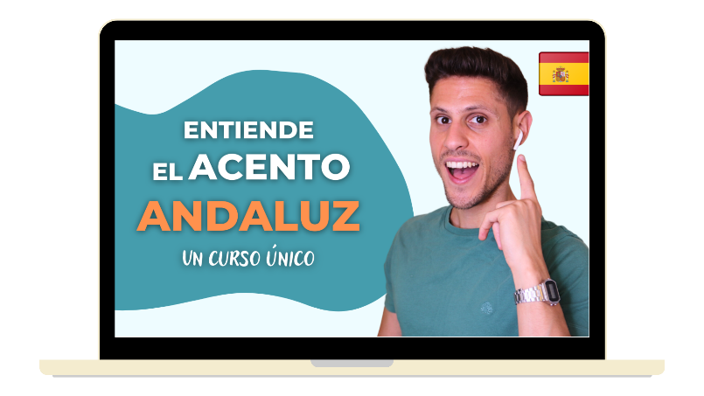
Solo pudiendo comunicarte con la gente local vivirás una auténtica experiencia. Inscríbete aquí: https://spanishwithantonio.teachable.com/p/entiende-el-acento-andaluz

pastillas
cotidianamente
auxiliar
injuria
en función de
identificar
admitir
dejar
más tarde
un caos
descuido, lapsus
olvidadizo
concentrado
quizá
hacer caso
estar distraído
parece que
fijar una cita
advertir, prevenir
característica

